福建水泥
600802.SH · CN

投资决策报告

报告日期: 2026-09-04

1. 公司概览

福建水泥股份有限公司(简称:福建水泥,股票代码:600802)是福建能化集团旗下建材业务板块核心企业,为福建省工业龙头企业(第四批名单),现为福建省水泥生产企业与供应商,拥有7个水泥熟料生产基地,分布在福州、三明、南平、泉州、宁德,水泥总产能1240万吨/年,产品“建福”“炼石”牌水泥持续多年获得“福建省著名商标”“福建名牌产品”等荣誉。

公司名称 | 福建水泥
股票代码 | 600802.SH
市场 | cn
行业 | 水泥
上市日期 | ≈1992（最早报告期 1992-12-31 推断，无免费直接源）
总部所在地 | 福建 福建省福州市晋安区塔头路396号福建能源石化大厦

2. 财务分析

营收趋势（同比） | 同比 -21.5%（报告期 2026-06-30）
净利润趋势（同比） | 同比 -434.9%（报告期 2026-06-30）
ROE (TTM) | -7.47%
ROA (TTM) | -2.82%
毛利率 (TTM) | -5.41%
净利率 (TTM) | -15.49%
负债权益比 (MRQ) | 3.3519
经营现金流质量 (TTM) | 无数据

3. 估值分析

市盈率 (TTM) | -17.25
市净率 (MRQ) | 2.85
EV / Revenue | —
EV / EBITDA | —
PEG比率 (TTM) | Neg. Earnings
PE 1年分位 | —
PE 3年分位 | —
PE 5年分位 | 0%

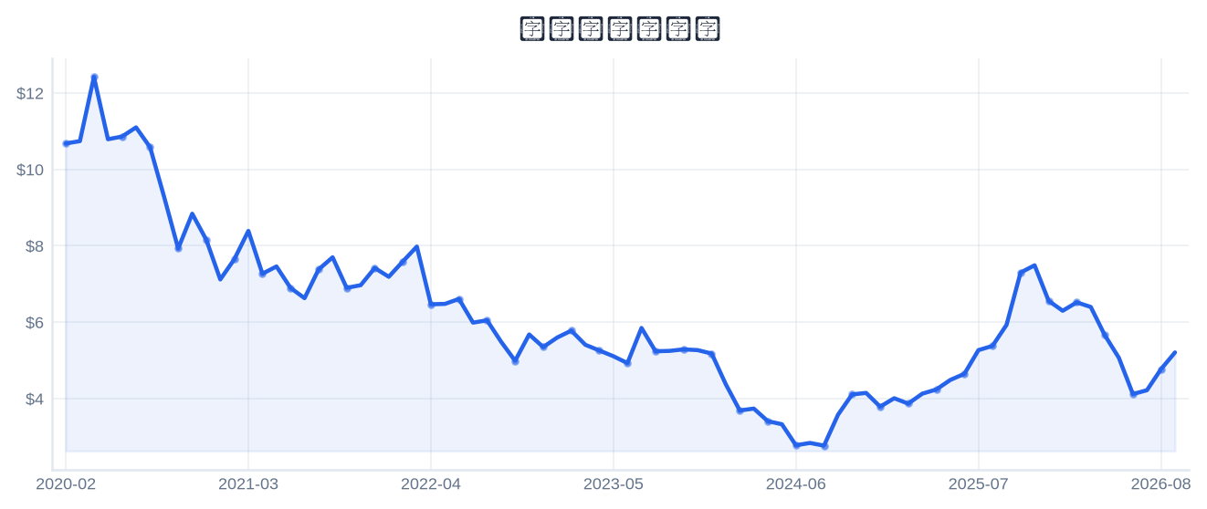
4. 市场与情绪分析

1月回报 | 16.82%
3月回报 | 8.32%
6月回报 | -15.83%
12月回报 | -6.96%
成交量趋势（1年对比） | 缩量 7.4%（近21日均量 vs 前21日）
新闻舆情（30日） | 2026-09-04 首板涨停（10:33:08封板，封单资金 0.06 亿），短线关注度上升；行业（水泥）板块联动。基于东财涨停池数据，非新闻聚合。

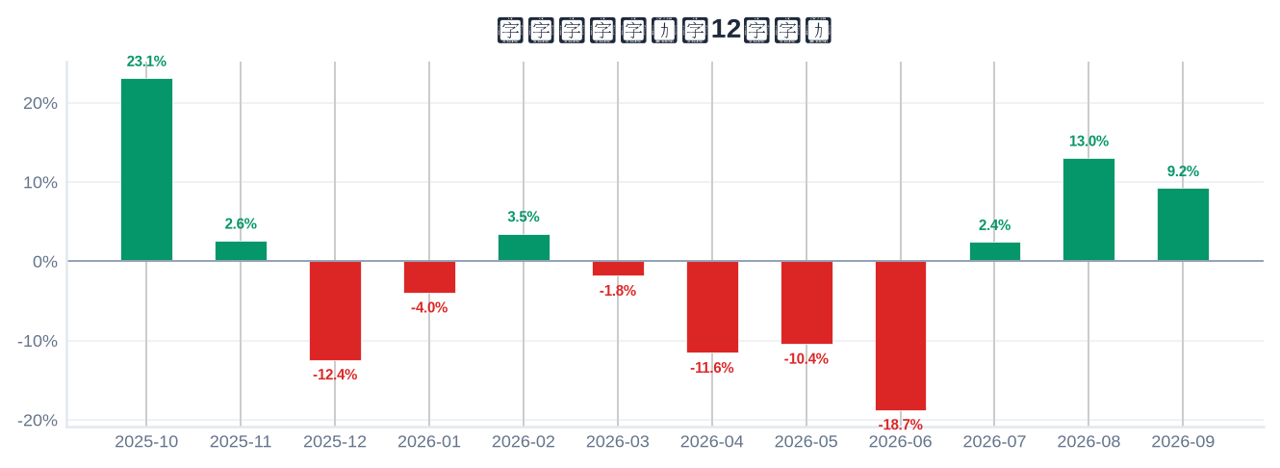

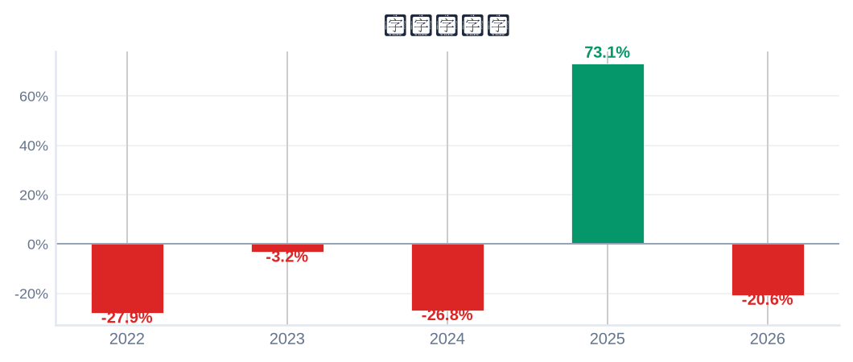
5. 风险评估

风险因素 | 级别 | 缓解因素
短线交易风险：2026-09-04 首板涨停（10:33:08封板），情绪驱动成分高 | High | 本报告为 6–18 个月长期视角，不建议涨停次日追高；等待情绪回落后再评估入场点
业绩下滑风险：最新报告期归母净利同比 -434.9% | High | 以季报验证拐点；若连续两期下滑应下修评级
最新报告期归母净利为负（亏损） | High | 评估扭亏路径与现金流覆盖能力
流动性风险：流通市值仅 23.9 亿，波动放大 | Medium | 小流通盘对资金敏感，控制仓位

6. 长期投资决策

维度 | 权重 | 得分 (1–10) | 理由
财务健康 | 20% | 3 | 负债/权益 3.35(高杠杆)。
成长性 | 20% | 2 | 营收同比 -21.5%、净利同比 -434.9%（最新报告期）→ 大幅下滑。
估值 | 20% | 2 | 亏损/PE 无意义；PB 5年分位 89%，估值维度偏保守。
动量与情绪 | 15% | 6 | 12月下跌 -7%。
行业地位 | 10% | 5 | 总市值 24 亿（中小）。
风险状况 | 15% | 2 | 4 项风险（High×3/Medium×1/Low×0），扣减 3.5。
总计 | 100% | 3.10 | → SELL

SELL
长期投资决策（6–18个月）
置信度: 69%

长期（6–18个月）视角：福建水泥（600802.SH）综合加权得分 3.1/10 → SELL。财务：负债/权益 3.35(高杠杆)。 成长：营收同比 -21.5%、净利同比 -434.9%（最新报告期）→ 大幅下滑。 估值：亏损/PE 无意义；PB 5年分位 89%，估值维度偏保守。 动量：12月下跌 -7%。 行业地位：总市值 24 亿（中小）。 风险：4 项风险（High×3/Medium×1/Low×0），扣减 3.5。置信度 69%。首板涨停属短线事件，本报告仅给出长期视角参考，不构成短线交易信号。

8. 数据来源与参考文献

1. Financial data: 东财 datacenter RPT_F10_FINANCE_MAINFINADATA（季度累计，北交所覆盖）
2. Price data: 新浪财经日K线 CN_MarketDataService.getKLineData（symbol=sh600802，1600日）
3. News & sentiment: 东财涨停池（push2ex，2026-09-04）——事实性事件描述，非新闻聚合
4. Analyst ratings: 无免费源（未披露，未纳入评分）
5. Industry research: 申万一级行业中位PE（抽样≤30，腾讯批量PE）
6. Risk factors: CSDC 质押数据（shim get_stock_pledge）+ 东财涨停池 push2ex getTopicZTPool（2026-09-04）
7. Company info: 东财 F10 CompanySurvey PageAjax（ORG_PROFILE/ADDRESS）

Report generated: 2026-09-04
本报告由AI生成，仅供研究参考，不构成投资建议。

